AMC401-T
吨包控制器模块说明书

©2018，深圳市安普测控科技有限公司，版权所有。
未经深圳市安普测控科技有限公司许可，任何单位和个人不得以任何形式或手段复制、传播、转录或翻译为其他语言版本。
因我公司的产品一直在持续的改良及更新，故我公司对本手册保留随时修改不另行通知的权利。为此，请经常访问公司网站，以便获得及时的信息。
公司网址：http://www.szamp.cn/

本产品执行标准：
GB/T 7724-2008<电子称重仪表>国家标准
JJF1624-2017<数字称重显示器（称重指示器）>型式评价大纲
JJG649-2016 数字称重显示器（称重指示器）检定规程



目录
一. 基本信息 6
1.1. 特性与规格 6
1.2. 前面板 8
1.3. 接线端口 9
1.3.1. 传感器接线方法 11
1.3.2. 开关量接线方法 12
1.3.3. 串口接线方法 13
1.4. 拓展接口 14
1.4.1. 开关量扩展板 14
1.4.2. 模拟量扩展板 14
1.4.3. 网口扩展板 15
1.5. 安装尺寸 17
二. 主界面 19
三. 功能菜单 19
3.1. 重量标定 20
3.1.1. 重量标定流程 22
3.1.2. 快捷标定零点 23
3.1.3. 标定注意事项 23
3.2. 基本称重参数 24
3.3. 吨包秤控制参数 25
3.3.1. 夹袋挂钩 25
3.3.2. 支架升降 27
3.3.3. 充气/回风 30
3.3.4. 加料过程 30
3.3.5. 拍袋功能 32
3.3.6. 定值过程 34
3.3.7. 输送机控制 36
3.3.8. 料位设置 38
3.4. 配方参数 41
3.4.1. 配方号 42
3.4.2. 目标值 42
3.4.3. 拍袋功能 43
3.4.4. 加料模拟量 45
3.5. 开关量 45
3.5.1. 输入定义 46
3.5.2. 输出定义 48
3.5.3. 开关量测试 51
3.6. 累计数据 52
3.6.1. 批次与累计 52
3.6.2. 配方累计 53
3.7. 通信接口 54
3.7.1. RS232设置 54
3.7.2. RS485设置 55
3.7.3. 打印参数设置 55
3.7.4. 网口设置 57
3.8. 密码管理 58
3.9. 系统 60
3.10. 逻辑编程 60
3.10.1. 逻辑输出时序图 63
3.10.2. 举例说明 65
3.11. 模拟量 66
3.11.1. 输出设置 67
3.11.2. 模拟量标定 68
四. 流程说明 70
4.1. 吨包秤包装流程 70
4.2. 停止、暂停、缓停和结束 72
五. 报警信息 73
六. 常见故障排查 74
附录 77

基本信息

特性与规格
AMC401-T是单通道无斗定量吨包控制器模块，支持支架上升、下降控制和输送机控制，以及包装袋充气和回风功能。
用户还可以配合使用我厂编制的中文触摸屏界面，以进一步增加产品的易用性。
AMC401-T有如下基本特性：
●工作电压：DC24V
●称重通道：单通道
●传感器：DC5V/4线、6线制兼容
●开关量：7输入/12输出（可选配增加3输入/2输出扩展）
●RS232通信：1路
●RS485通信：1路
●通信协议：MODBUS-RTU
●安装方式：导轨（或螺钉紧固）
●体积：120×80×61（长宽高，mm，不含突出部分）

详细技术规格如下：
传感器激励 | DC5V±10%/120mA驱动电流/可并接8个350Ω规格的传感器
适应传感器灵敏度 | 2mV/V或3mV/V
输入信号范围 | 0～15mV
输入灵敏度 | 0.5uV/d
非线性 | 0.02%FS（3mV/V时）
零点漂移 | ＜0.5μV/℃
增益漂移 | ＜10PPM/℃
AD转换速率 | 960次/秒
最高显示分辨率 | 1/100000
产品精度等级 | 
工作电压 | DC24V（18V～30V兼容）
产品功耗 | ＜5W
工作温度 | -10℃~45℃
储存温度 | -20℃~60℃
湿度 | 90%RH以内（无凝露）

前面板
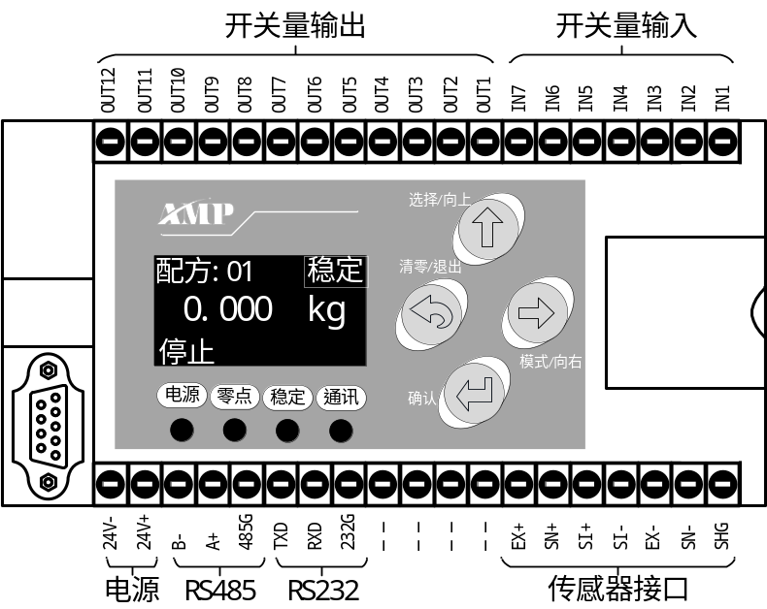
仪表前面板由液晶显示，4个指示灯和4个按键组成。
说明如下：
指示灯
电源 | 通电常亮
零点 | 控制器重量零点时亮
稳定 | 控制器重量稳定时亮
通讯 | 当串口收到指令并响应后指示灯亮一次
按键
清零/退出 | - 菜单界面按键一次退出到上一级菜单。  - 待机状态按键一次执行清零操作。  - 待机状态长按执行标定零点操作。  - 数值输入界面，长按清除输入数据。  - 有报警信息时可清除报警。
选择/向上 | - 菜单及选择界面，向上移动光标。  - 数值输入界面，使闪烁数字加1。
模式/向下 | - 菜单及选择界面，向下移动光标。  - 数值输入界面，向右移动闪烁光标。
确认 | - 菜单及选择界面，确认进入当前选项。  - 数值输入及选项界面，确认保存当前数据。

接线端口
接线端口说明如下：
类别 | 接口 | 说明
电源 | 24V | DC24V电源正
电源 | 24G | DC24V电源负
传感器  接口 | EX+ | 传感器激励正
传感器  接口 | EX- | 传感器激励负
传感器  接口 | SN+ | 传感器感应正
传感器  接口 | SN- | 传感器感应负
传感器  接口 | SI+ | 传感器信号正
传感器  接口 | SI- | 传感器信号负
传感器  接口 | SHG | 传感器屏蔽线
串口  (RS485) | A+ | RS485 A+
串口  (RS485) | B- | RS485 B-
串口  (RS485) | 485G | RS485 GND
串口  (RS232) | TXD | RS232 TXD
串口  (RS232) | RXD | RS232 RXD
串口  (RS232) | 232G | RS232 GND
开关量输出 | OUT1 | 开关量输出1 | Q1.运行
开关量输出 | OUT2 | 开关量输出2 | Q2.停止
开关量输出 | OUT3 | 开关量输出3 | Q5.大投
开关量输出 | OUT4 | 开关量输出4 | Q6.中投
开关量输出 | OUT5 | 开关量输出5 | Q7.小投
开关量输出 | OUT6 | 开关量输出6 | Q8.定值
开关量输出 | OUT7 | 开关量输出7 | Q10.报警
开关量输出 | OUT8 | 开关量输出8 | Q11.夹袋
开关量输出 | OUT9 | 开关量输出9 | Q12.挂钩
开关量输出 | OUT10 | 开关量输出10 | Q13.上升(气动）
开关量输出 | OUT11 | 开关量输出11 | Q20.充气
开关量输出 | OUT12 | 开关量输出12 | Q21.回风
开关量输入 | IN1 | 开关量输入1 | I1.启动
开关量输入 | IN2 | 开关量输入2 | I2.停止
开关量输入 | IN3 | 开关量输入3 | I3.暂停
开关量输入 | IN4 | 开关量输入4 | I6.清报警
开关量输入 | IN5 | 开关量输入5 | I8.夹/松袋
开关量输入 | IN6 | 开关量输入6 | I9.挂/脱钩
开关量输入 | IN7 | 开关量输入8 | I10.升/降支架

传感器接线方法
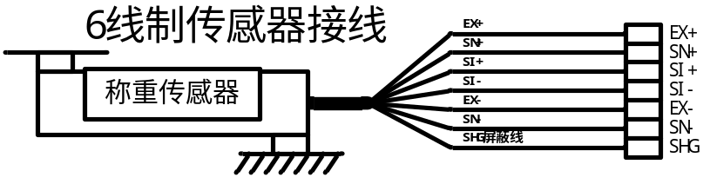

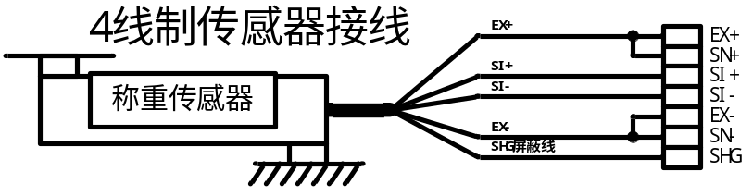

开关量接线方法
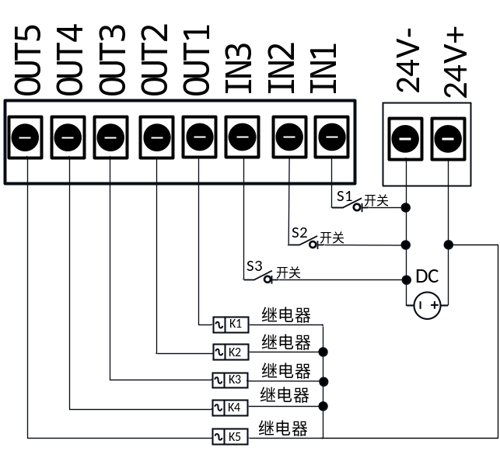
输入开关量驱动的外部电路要满足如下两个要点：
- 外部电路要和控制器共地；
- 外部电路输入低电平时，表示输入有效，否则表示输入无效。

输出开关量驱动的外部电路要满足如下两个要点：
- 外部电路要和控制器共地；
- 开关量输出有效时为低电平。
注意：每一路开关量输出口的驱动能力最大输出500mA，连接负载时请注意负载的功率，超过输出口的驱动能力使用时可能造成开关量输出口损坏。

串口接线方法
RS485接线示意：
仪表1
A+
B-
仪表2
A+
B-
仪表N
A+
B-
电脑/PLC
A+
B-
RS232接线示意：
仪
表
RXD
TXD
GND
电脑
/PLC
RXD
TXD
GND

拓展接口

开关量扩展板
控制器可选配开关量扩展板，接口形式为DB9型插头，可另外多提供3输入/2输出的开关量接口，控制器可自动识别扩展板，增加对应的开关量功能。
接口定义如下：

DB9引脚 | 接口说明
1号引脚 | 空
2号引脚 | 空
3号引脚 | IN8
4号引脚 | IN9
5号引脚 | IN10
6号引脚 | OUT13
7号引脚 | 空
8号引脚 | OUT14
9号引脚 | 空
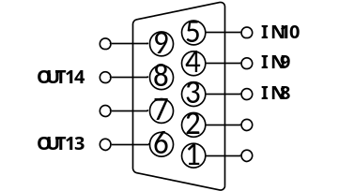

模拟量扩展板
控制器可选配模拟量扩展板，接口形式为DB9型插头，可提供一路模拟量输出接口，控制器可自动识别扩展板，支持电压或电流输出（需订货时说明需要电压或电流输出）。
相关说明详见章节3.11模拟量。
接口定义如下：
DB9引脚 | 接口说明
1号引脚 | 空
2号引脚 | 空
3号引脚 | U1+/I1+
4号引脚 | 空
5号引脚 | 空
6号引脚 | 空
7号引脚 | 空
8号引脚 | U1-/I1-
9号引脚 | 空
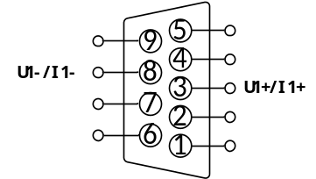

注意：
拨码开关在电源板上，改变输出需要将仪表拆解，可在出厂时选配好电压或者电流输出。
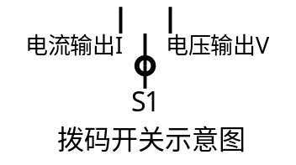
模拟量扩展与开关量扩展不能同时选配。

网口扩展板
控制器可选配网口扩展板。
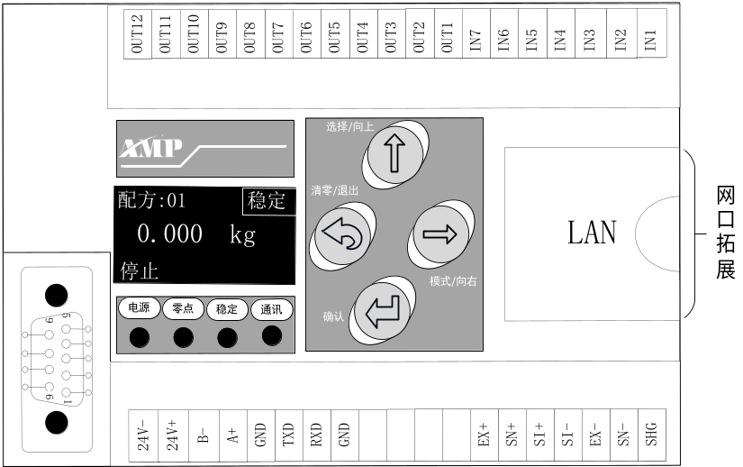

安装尺寸
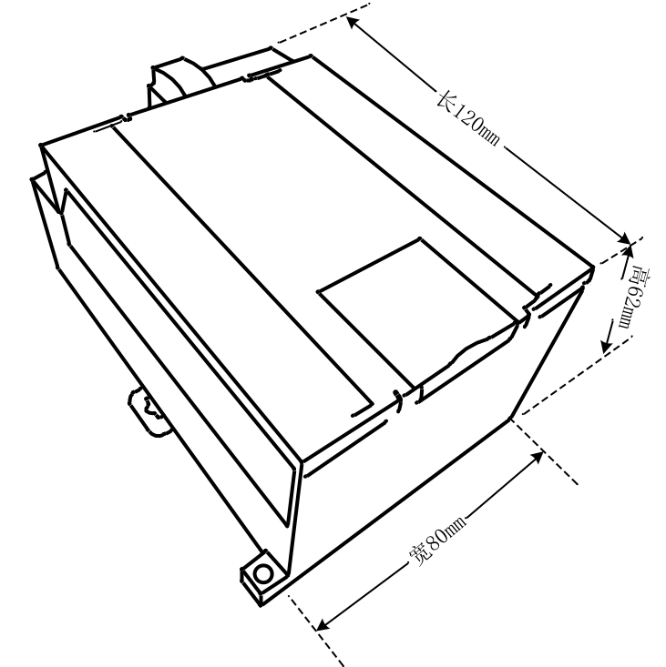
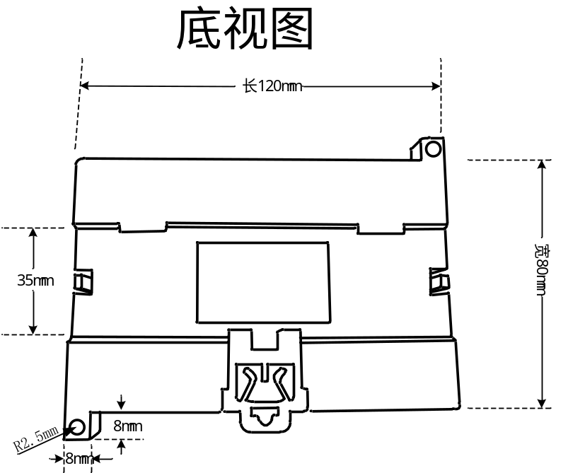

主界面
控制器上电后屏幕会显示型号和版本日期等信息，2秒后进入主界面，如下图：
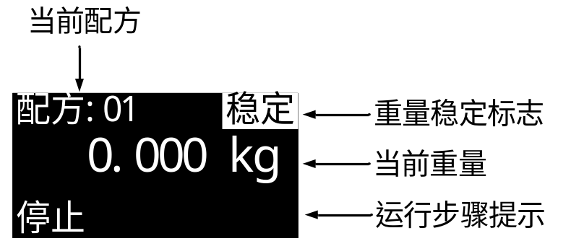
主界面下可进行操作：
键：进入主菜单。
键：清零/清报警（有报警时）。
长按键：快捷标定零点。

功能菜单
在待机界面下按键可进入功能菜单选择界面，可设置及查看控制器的各个功能配置。主菜单如下表所示：
序号 | 项目 | 说明
1 | 重量标定 | 重量标定相关操作。
2 | 基本称重参数 | 重量采集和处理基本参数。
3 | 吨包秤参数控制参数 | 吨包秤功能流程控制相关参数。
4 | 配方参数 | 20组产品配方参数。
5 | 开关量 | 开关量功能定义及端口测试。
6 | 累计数据 | 累计数据及预置批次查看和设置。
7 | 通信接口 | 通信接口相关参数设置。
8 | 密码管理 | 设置每个项目的进入密码。
9 | 系统 | 参数复位和系统语言设置等。
10 | 逻辑编程 | 逻辑编程相关参数。
11 | 模拟量 | 模拟量相关参数
每一个项目都有密码功能，可选择是否打开该项目的进入密码。
所有密码出厂默认“000000”。

重量标定
该项目中进行重量标定的相关操作，首次安装使用本产品或者秤体结构有任何的改变，如更换了传感器或称重平台，都应该进行一次重量标定操作，才能确保重量显示准确。
序号 | 参数 | 说明 | 初值
1.1 | 单位 | ①g  ②kg  ③t  ④lb  选择系统重量显示的单位。 | ②kg
1.2 | 小数点 | ①0  ②0.0  ③0.00  ④0.000  ⑤0.0000  选择系统重量显示的小数点位数。 | ③0.00
1.3 | 最小分度 | 根据小数点位数不同，刚项目选项不同，下面以小数点位数为2为例有如下选项：  ①0.01  ②0.02  ③0.05  ④0.10  ⑤0.20  ⑥0.50  选择系统重量所能显示的最小分度值。 | ①0.01
1.4 | 最大量程 | 设置最大称量范围。  显示重量超过设置的最大量程，则显示重量溢出“OFL” | 1000.00
1.5 | 传感器电压 | 显示当前传感器输入的电压信号大小。  绝对：当前传感器信号的绝对电压大小。  相对：当前传感器信号相对于标定零点的电压大小。
1.6 | 空秤标定 | 清空秤台按确认标定零点。  按可手动输入空秤电压进行标定。
1.7 | 砝码标定 | 放上称重平台已知重量的砝码或物体进行增益标定。  按确认后输入已放物体的准确重量。  按可手动输入增益电压和对应重量进行标定。

重量标定流程
- 设置好系统使用的重量小数点、单位、最小分度、最大量程等参数。
- 空秤标定。
进入【1.6空秤标定】界面， 如下图所示：
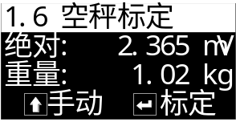
主显示当前传感器的绝对电压大小和当前重量，此时清空秤台，等待显示的传感器电压值稳定后，按确认键后即完成零点标定，将当前传感器电压信号大小标定为零点。
- 砝码标定。
进入【1.7砝码标定】界面，如下图所示：
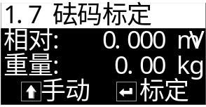
主显示当前传感器相对于零点的电压大小和当前重量，此时将砝码放上秤台，传感器的相对电压值会增长，等待显示的相对电压值稳定后，按确认键。在下方的输入框中输入放置的砝码重量后， 按确认键即完成砝码标定。

快捷标定零点
在停止状态，长按控制器键3s左右，听到蜂鸣器长响一声后松开，可快速把当前状态标定为零点。
注意：快捷标定零点时重量需要稳定。

标定注意事项
- 空秤标定和砝码标定时，如重量显示ADOFL，则表示当前传感器的信号不正常，应检查传感器的线路连接及安装是否正常，传感器是否损坏。
- 零点标定和增益标定时，显示的传感器电压稳定不跳动才能进行标定操作，如发现传感器电压异常跳动不停，应检查传感器线路连接及安装是否正常，传感器是否损坏。
- 空秤标定和砝码标定支持手动输入传感器电压值进行标定，只需根据标定界面提示按键即可。

基本称重参数
该项目中设置重量信号采集和处理相关功能的参数。
序号 | 参数 | 说明 |  | 初值
2.1 | 基本称重
2.1.1 | 追零范围 | 0~9d  只在停止状态下起作用，重量值稳定在此设置值×d（最小分度值）正负范围内自动执行清零。 |  | 0
2.1.2 | 清零范围 | 0~99%  执行清零操作时，重量需小于等于“最大量程×清零范围”才允许清零。 |  | 10%
2.1.3 | 判稳范围 | 1~9d | 这两个参数共同作用来判断重量是否稳定。  取“判稳时间”内的所有重量值，最大值和最小值的差值小于等于“判稳范围”，则认为此时重量值稳定。 | 2d
2.1.4 | 判稳时间 | 0.1~9.9s |  | 0.8
2.1.5 | 滤波等级 | 0~9  软件数字滤波的强度等级，根据设备实际调试效果设置合适的滤波等级参数值。  0：滤波最弱，重量响应快，抗振动效果差；  9：滤波最强，重量响应慢，抗振动效果好。 |  | 5
2.1.6 | 卸料滤波数 | 0~9  卸料状态时的软件数字滤波强度等级。 |  | 2
2.1.7 | 上电自动清零 | ①关闭  ②打开  打开后每次开机时控制器会自动进行一次清零操作。 |  | ①关闭

吨包秤控制参数
按照吨包秤的功能和控制流程，该参数分为8大类。

夹袋挂钩
可设置夹袋和挂钩控制的相关功能参数。
序号 | 参数 | 说明 | 初值
3.1 | 夹袋/挂钩
3.1.1 | 夹袋延时 | 0.0~99.9s  “夹袋”信号输入后，延时此时间后认为夹袋动作完成，可以继续后续流程。 | 0.5
3.1.2 | 自动松袋前延时 | 0.0~99.9s  运行过程中达到松袋判断条件后，延时此时间后开始松袋。 | 0.5
3.1.3 | 停止输入后  夹袋机构处理 | 1.[不控制]：停止信号有效后，控制器不改变当前夹袋机构状态。  2. [松袋]：停止信号有效后，夹袋机构恢复为松袋状态。  3. [夹袋]：停止信号有效后，夹袋机构恢复为夹袋状态。 | 1.[不控制]
3.1.4 | 挂钩延时 | 0.0~99.9s  “挂钩”信号输入后，延时此时间后认为挂钩动作完成，可以继续后续流程。 | 0.5
3.1.5 | 自动脱钩前延时 | 0.0~99.9s  达到脱钩判断条件后，延时此时间后开始脱钩。 | 0.5
3.1.6 | 挂钩输出信号逻辑类型 | 1.[正(有效挂钩)]：挂钩输出信号有效时挂钩，无效时脱钩；  2.[反(无效挂钩)]挂钩输出信号有效时脱钩，无效时挂钩。 | 1.[正(有效挂钩)]
3.1.7 | 停止输入后  挂钩机构处理 | 1.[不控制]：停止信号有效后，控制器不改变当前挂钩机构状态。  2. [脱钩]：停止信号有效后，挂钩机构恢复为脱钩状态。  3. [挂钩]：停止信号有效后，挂钩机构恢复为挂钩状态。 | 1.[不控制]
3.1.8 | 脱钩判断条件 | 1.[低于零区值]：包装完成，支架开始下降后，检测当前重量如果低于设置的“零区值”时，开始自动脱钩。  2.[支架下降完毕]：包装完成，支架下降完毕后，开始自动脱钩。  3.[手动]：包装完成，支架下降完毕后，等待手动输入“I9挂/脱钩”信号后脱钩。  4.[ 支架下降开始]：支架下降开始时，开始自动脱钩。 | 1.[低于零区值]
3.1.9 | 自动挂钩 | 功能开启时，脱钩后，将启动【自动挂钩延时】 | 1.[已关闭]
3.1.10 | 自动挂钩延时 | 0.0~99.9s  延时时间到后自动输出挂钩信号。 | 3.0
3.1.11 | 松袋判断条件 | 1.[低于零区值]：包装完成，支架开始下降后，检测当前重量如果低于设置的“零区值”时，开始自动松袋。  2.[支架下降完毕]：包装完成，支架下降完毕后，开始自动松袋。  3.[手动]：包装完成，支架下降完毕后，等待手动输入“I8夹/松袋”信号后松袋。  4.[ 支架下降开始]：支架下降开始时，开始自动松袋。 | 1.[低于零区值]

支架升降
控制称重支架上升和下降相关参数。
序号 | 参数 | 说明 | 初值
3.2 | 支架升降
3.2.1 | 升降支架  控制方式 | 1.[气动-无限位]：支架升降采用气动信号控制，“上升信号（气动）”有效时支架上升，“上升信号（气动）”无效时支架下降。  2.[电动-双限位]：支架升降采用电动信号控制，并且需要上、下两个限位信号输入给控制器，用来判断支架是否上升、下降到位。  3.[气动-双限位]：支架升降采用气动信号控制，“上升信号（气动）”有效时支架上升，“上升信号（气动）”无效时支架下降。并且需要上、下两个限位信号输入给控制器，用来判断支架是否上升、下降到位。  4. [电动-无限位]：支架升降采用电动信号控制，“上升信号（电动）”有效时支架上升，“下降信号（电动）”无效时支架下降。 | 1.[气动-无限位]
3.2.2 | 上升时间 | 0.0~99.9s  上升信号（气动）输出有效后，支架开始上升，并经过此时间后认为支架已经上升完毕，可以进入下一流程。 | 5.0
3.2.3 | 下降时间 | 0.0~99.9s  上升信号（气动）输出无效后，支架开始下降，经过此时间后认为支架已经下降完毕，可以进入下一流程。 | 5.0
3.2.4 | 上升超时 | 0.0~99.9s  支架上升并经过此时间后还没有检测到支架上限位信号有效，则认为支架上升超时并报警。  注意：超时时间设置为0时则关闭超时报警功能。 | 8.0
3.2.5 | 下降超时 | 0.0~99.9s  支架下降并经过此时间后还没有检测到支架下限位信号有效，则认为支架下降超时并报警。  注意：超时时间设置为0时则关闭超时报警功能。 | 8.0
3.2.6 | 支架自动升降 | 1.[自动上升 自动下降]：控制器启动后，当检测到夹袋和挂钩动作全部完成后，支架自动开始上升并在包装完成后，支架自动开始下降。  2.[自动上升 手动下降] 控制器启动后，当检测到夹袋和挂钩动作全部完成后，支架自动开始上升但在包装完成后，支架不能自动下降，需手动输入“升/降支架”信号才能下降。  3.[手动上升 自动下降] 控制器启动后，当检测到夹袋和挂钩动作全部完成后，支架需手动输入“升/降支架”信号，支架才会上升，包装完成后，支架自动开始下降。  4.[关闭]：控制器启动，夹袋和挂钩动作完成后，需要手动输入“升/降支架”信号，支架才会上升并完成后续流程。包装完成后，需要手动输入“升/降支架”信号，支架才会下降并完成后续流程。 | 1.[自动上升 自动下降]
3.2.7 | 自动上升前延时 | 0.0~99.9s  支架自动上升功能开启时，夹袋和挂钩动作完成后，经过此时间后支架开始自动上升。 | 0.5
3.2.8 | 自动下降前延时 | 0.0~99.9s  支架自动下降功能开启时，加料完成，经过此时间后支架开始自动下降。 | 0.5
3.2.9 | 停止输入后  支架升降处理 | 1.[不控制]：停止信号有效后，控制器不改变当前支架机构状态。  2.[上升]：停止信号有效后，支架机构恢复为上升状态。  3.[下降]：停止信号有效后，支架机构恢复为下降状态。 | 1.[不控制]
3.2.10 | 电动支架上电自动复位 | [已开启]：开启上电后电动支架自动复位到下限位。  [已关闭]：关闭该功能。 | [已开启]

充气/回风
设置包装袋充气和回风功能相关参数，可实现在包装开始前给包装袋充气，并在充气完成后开启回风气阀，在加料过程中排出包装袋内的空气。
序号 | 参数 | 说明 | 初值
3.3 | 充气/回风
3.3.1 | 充气、回风功能 | 1.[已关闭]：关闭该功能。  2.[已开启]：开启包装开始前给包装袋充气，并在充气完成后开启回风气阀的功能。 | 1.[已关闭]
3.3.2 | 充气开始时刻 | 1.[上升开始时]：上升开始时开始充气过程。  2.[上升结束后]：上升结束后开始充气过程。 | 1.[上升开始时]
3.3.3 | 充气时间 | 0.0~99.9s  设置“充气”信号输出的持续时间，充气结束后，就开始输出“回风”信号，并持续到加料结束后“回风”信号无效。 | 4.0

加料过程
设置加料过程中各个功能的相关参数。
序号 | 参数 | 说明 | 初值
3.4 | 加料过程
3.4.1 | 包装模式 | 1.[净重包装]：加料前进行判稳去皮然后开始加料。  2.[毛重包装]：加料前不去皮，直接开始加料。 | 1.[净重包装]
3.4.2 | 给料信号输出模式 | 1.[组合给料]：  快速：大、中、小投信号输出有效。  中速：中、小投信号输出有效。  慢速：小投信号输出有效。  2.[独立给料]：  快速：大投信号输出有效。  中速：中投信号输出有效。  慢速：小投信号输出有效。 | 1.[组合给料]
3.4.3 | 加料前延时 | 0.0~99.9s  支架上升完毕，加料开始前的延时时间。 | 0.5
3.4.4 | 大投禁判时间 | 0.0~99.9s  大投开始时的消除振动时间，该时间内大投信号一直有效，不受重量影响，该时间结束后才判断重量是否达到大投提前量从而结束大投。 | 0.5
3.4.5 | 中投禁判时间 | 0.0~99.9s  中投开始时的消除振动时间，该时间内中投信号一直有效，不受重量影响，该时间结束后才判断重量是否达到中投提前量从而结束中投。 | 1.0
3.4.6 | 小投禁判时间 | 0.0~99.9s  小投开始时的消除振动时间，该时间内小投信号一直有效，不受重量影响，该时间结束后才判断重量是否达到小投落差值从而结束小投。 | 1.0

拍袋功能
设置拍袋功能的相关参数。
序号 | 参数 | 说明 | 初值
3.5 | 拍袋功能
3.5.1 | 拍袋功能 | 拍袋功能设置。  1.[关闭]：关闭拍袋功能。  2.[开启]：开启拍袋功能。  3.[由配方参数控制]：拍袋功能由配方参数【4.3 拍袋功能】控制。  注意：此选项选择3.[由配方参数控制]时，此界面中的拍袋相关功能参数将不起作用，拍袋功能将由【4.3 拍袋功能】界面中的相关参数来控制。 | 1.[关闭]
3.5.2 | 拍袋输出控制 | 设置拍袋时要控制的功能：  1.[支架升降]：拍袋过程时直接控制支架升降来达到拍袋的目的。  2.[拍袋信号]：拍袋过程时输出拍袋信号，来控制单独的拍袋机构进行拍袋。  3.[支架升降和拍袋信号]：拍袋过程时，控制支架升降的同时也输出拍袋信号。  注意：在加料进入到小投过程中时，如果加料中拍袋过程还没有完成，则会强制结束加料中拍袋，防止拍袋动作影响加料精度。 | 1.[支架升降]
3.5.3 | 拍袋输出有效时间 | 0.0~99.9s  拍袋过程中，拍袋信号输出的有效时间。 | 5.0
3.5.4 | 拍袋输出无效时间 | 0.0~99.9s  拍袋过程中，拍袋信号输出的无效时间。 | 5.0
加料中拍袋功能
3.5.5 | 加料拍袋次数1 | 0~99  设置需要在加料过程中进行第1次拍袋的次数。 | 1
3.5.6 | 加料拍袋起始重量1 | 加料重量达到此设置的重量值开始触发第1次加料中拍袋。 | 0.00
3.5.7 | 加料拍袋次数2 | 0~99  设置需要在加料过程中进行第2次拍袋的次数。 | 0
3.5.8 | 加料拍袋起始重量2 | 加料重量达到此设置的重量值开始触发第2次加料中拍袋。 | 0.00
3.5.9 | 加料拍袋次数3 | 0~99  设置需要在加料过程中进行第3次拍袋的次数。 | 0
3.5.10 | 加料拍袋起始重量3 | 加料重量达到此设置的重量值开始触发第3次加料中拍袋。 | 0.00
3.5.11 | 拍袋时暂停加料 | 1.[已关闭]：拍袋时加料。  2.[已开启]：拍袋时不加料。 | 1.[已关闭]
3.5.12 | 拍袋结束重量 | 此参数设置不为0时，加料重量达到此设置的重量值结束加料过程中拍袋，设置为0时则该功能不起作用。 | 0.00
定值后拍袋功能
3.5.13 | 定值后拍袋次数 | 0~99  设置需要在加料完成定值后进行拍袋的次数。 | 0
3.5.14 | 拍袋启动前延时 | 0.0~99.9s  加料结束，启动定值后拍袋功能前的延时时间。 | 0.5

定值过程
设置加料完成后定值过程的相关功能参数。
序号 | 参数 | 说明 | 初值
3.6 | 定值过程
3.6.1 | 定值保持时间 | 0.0~99.9s  加料结束后，等待此时间后再进行结果累计、超欠差检测和落差修正等功能。 | 1.0
3.6.2 | 定值需要判稳 | 1.[已关闭]：定值保持时间结束后，重量无需稳定即可进入下一流程。  2.[已开启]：定值保持时间结束后，重量需要稳定才能进行下一流程。 | 1.[已关闭]
超欠差检测功能
3.6.3 | 超欠差检测功能 | 超欠差检测功能的总开关  1.[已关闭]：不进行超欠差检测。  2.[已开启]：每次加料结束后将对加料结果进行超欠差检测。  超欠差是超欠或者欠差的合称，在包装过程中，当包装结果高于目标值一定范围，则认为超差，而低于一定范围则认为是欠差，这个范围根据生产需求来设置。 | 1.[已关闭]
3.6.4 | 超量值 | 超欠差检测时，若称重结果＞目标值+超量值，则判为超差； | 0.00
3.6.5 | 欠量值 | 超欠差检测时，若称重值＜目标值-欠量值，则判为欠差。 | 0.00
3.6.6 | 超欠差暂停开关 | 超欠差报警开关和超欠差暂停开关均打开时，若出现超欠差时，控制器将报警等待用户处理，此时“清报警”后继续运行，也可给“停止”信号，回到停止状态进行处理。 | 1.[已关闭]
落差修正功能

有些场合可能需要使用落差修正功能来提高包装精度，落差修正功能即是在运行过程中不断修正小投提前量，其原理如下：
1. 目标差 = 本次称重结果– 目标值
2. 目标差平均 = ( 目标差1 + 目标差2 + … + 目标差落差修正次数 ) / 落差修正次数；
3. 新的小投落差 = 上一次的小投落差 + 目标差平均×落差修正幅度；
3.6.7 | 落差修正开关 | 落差修正功能的总开关。  1.[已关闭]：不进行落差修正。  2.[已开启]：加料完成后自动对小投落差值进行计算并修正。 | 1.[已关闭]
3.6.8 | 落差修正次数 | 0~99  将所设定次数的落差值进行平均所得的平均数，做为落差修正的依据。 | 1
3.6.9 | 落差修正范围 | 0.0%~99.9%  目标值的百分比，当本次落差值超出所设定的范围时，这次的落差将不计入算术平均范围。 | 10.0%
3.6.10 | 落差修正幅度 | 有25%，50%，100%可选，为每次落差修正的幅度。 | 25%

输送机控制
设置输送机控制相关功能参数。
该控制器支持控制两段输送机功能（输送机1和2）。启动时输送机1和2同时启动运行，输送机1运行时间到后自动停止，输送机2运行至检测到“输送机2到位信号”输入有效后停止。
序号 | 参数 | 说明 | 初值
3.7 | 输送机控制
3.7.1 | 输送机控制功能 | 输送机控制功能的总开关。  1.[已关闭]：输送机控制功能关闭且相应的输送机开关量输入输出均无效。  2.[已开启]：输送机控制功能开启 。 | 1.[已关闭]
3.7.2 | 输送机自动启动 | 1.[已关闭]：输送机的启停完全通过人工控制。可自定义“输送机启停”或“输送机启停&挂/脱钩”信号来控制输送机动作。2.[已开启]：松袋和脱钩完成后自动启动输送机。 | 1.[已关闭]
3.7.3 | 输送机启动前延时 | 0.0~99.9s  松袋和脱钩完成后，经过此延时时间后启动输送机运行。 | 1.0
3.7.4 | 输送机1运行时间 | 0.0~99.9s  输送机1正转信号输出的持续时间，此时间到后认为输送机1已经完成输送过程。 | 5.0
3.7.5 | 输送机2功能 | 1.[已关闭]：输送机2功能关闭。  2.[已开启]：输送机2功能开启。 | 1.[已关闭]
3.7.6 | 输送机2运行超时时间 | 0.0~99.9s  如此时间设置不为0，那么输送机2持续运行超过此时间后则强制停止。 | 0.0
脱钩不完全报警功能
3.7.7 | 脱钩不完全报警 | 1.[已关闭]：不进行脱钩不完全报警检测。2.[已开启]：如脱钩不完全，袋子挂住吊钩，输送机输送时会拉扯称重支架导致重量异常增加。输送机正转信号启动后，控制器检测输送机运行时的重量情况。如重量相比输送机启动时的重量增加超过设置的值则报警，并停止输送机。（进行支架上升防挂钩时，也会检测支架上升时的重量情况） | 1.[已关闭]
3.7.8 | 脱钩报警检测重量 | 重量相比输送机启动时的重量增加超过此设置的值则报警，并停止输送机。 | 0.00
3.7.9 | 报警后输送机1反转时间 | 0.0~99.9s  如该时间设置不为0，则脱钩报警后，控制器会控制输送机1进行反转并持续该时间。 | 0.0
支架上升防挂钩功能
为防止脱钩后输送机运行时，袋子挂到称重支架的情况，当支架上升防挂钩功能打开时，输送机启动之前，控制器将控制支架进行上升动作，将支架远离袋子，上升过程经过设置的支架上升防挂钩时间后，再启动输送机将袋子运走，然后支架开始下降。
3.7.10 | 支架上升防挂钩 | 1.[已关闭]：支架上升防挂钩功能关闭。2.[已开启]：支架上升防挂钩功能开启。 | 1.[已关闭]
3.7.11 | 支架上升防挂钩时间 | 0.0~99.9s  输送机启动前，支架先上升经过此时间后输送机再启动 | 5.0

料位设置
设置料位器信号输入和供料相关功能参数。
序号 | 参数 | 说明 | 初值
3.8 | 料位设置
3.8.1 | 料位模式设置 | 1.[无料位器]：没有料位器。  2.[单下料位]：有1个料位器（下料位）。  3.[上下料位]：有2个料位器（下料位、上料位）。  4.[单上料位]：有1个料位器（上料位）。  注意：如选择了包含下料位的模式，则下料位信号输入无效时不会启动加料。 | 1.[无料位器]
3.8.2 | 供料触发设置 | 1.[关闭]：关闭供料输出功能。  2.[下料位触发]：下料位输入无效时触发供料功能。  3.[上料位触发]：上料位输入无效时触发供料功能。  注意：料位模式设置为[上下料位]时，供料功能持续到上料位信号有效后结束。 | 1.[关闭]
3.8.3 | 供料启动延时时间 | 0.0~99.9s  供料功能触发后，延时此时间后再输出供料信号。 | 0.0
3.8.4 | 供料结束延时时间 | 0.0~99.9s  供料结束后，延时此时间后再关闭供料信号输出。 | 3.0
3.8.5 | 供料功能作用时刻 | 1.[运行和停止时都供料]。  2.[只运行时供料]。 | 1.[运行和停止时都供料]。
3.8.6 | 料位输入信号去抖时间 | 0.00~9.99s  “I16.上料位”和“I17.下料位”信号输入的去抖时间。  连续有效持续此时间后认为信号有效；  连续无效持续此时间后认为信号无效。  防止信号偶尔瞬时中断或导通时带来的干扰。 | 0.50
      - 供料功能详细说明
- 料位模式：单下料位；供料触发：下料位触发。
时序图如下：
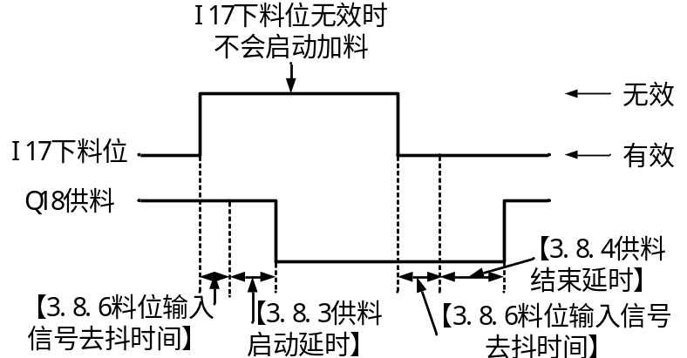
- 料位模式：上下料位；供料触发：下料位触发。
时序图如下：
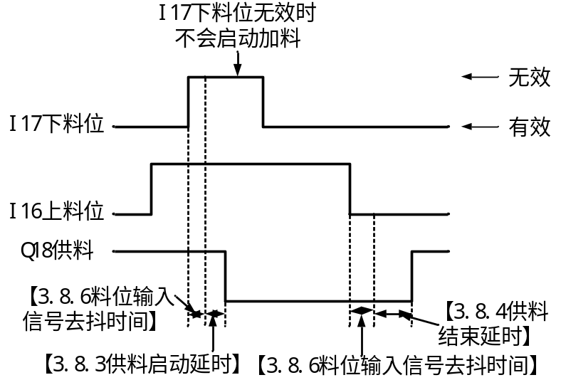
- 料位模式：上下料位；供料触发：上料位触发。
时序图如下：
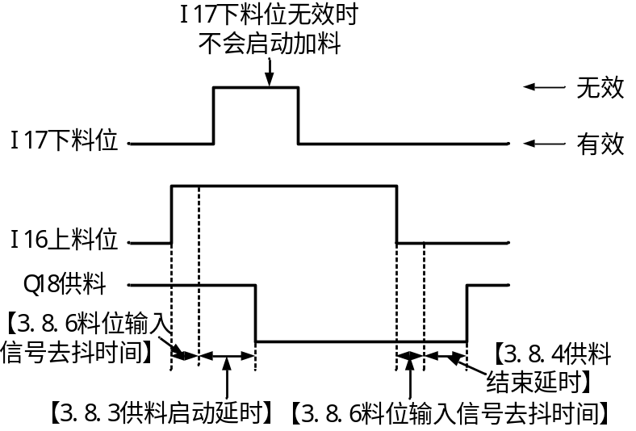
- 料位模式：单上料位；供料触发：上料位触发。
时序图如下：
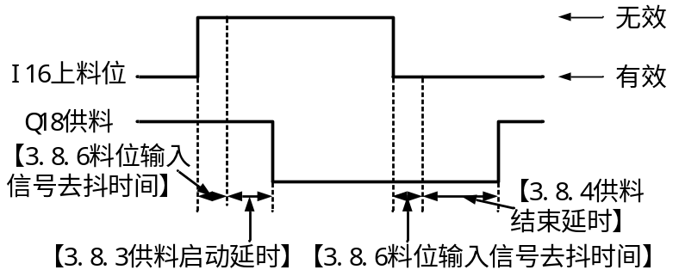

配方参数
控制器有20组配方参数可供设置，用户可将常用的配方参数提前设置好，并在使用时切换为对应的配方即可。

配方号
序号 | 参数 | 说明 | 初值
4.1 | 配方号
4.1.1 | 配方号 | 1~20  设置当前使用的配方号。 | 1

目标值
此界面设置该配方号的目标值等配方参数。
序号 | 参数 | 说明 | 初值
4.2 | 目标值
4.2.1 | 目标值 | 设置包装所要得到的目标重量。 | 0.00
4.2.2 | 大投提前量 | 加料时当重量值≥目标值-大投提前量时，关闭大投； | 0.00
4.2.3 | 中投提前量 | 加料时当重量值≥目标值-中投提前量时，关闭中投； | 0.00
4.2.4 | 小投提前量 | 加料时当重量值≥目标值-小投提前量时，关闭小投； | 0.00
4.2.5 | 零区值 | 当【3.1.8松袋、脱钩判断条件】设置为“低于零区值”时，用来判断松袋和脱钩动作的启动。 | 0.50
4.2.6 | 皮重值 | 这两个参数用来确定皮重范围。  皮重范围＝【4.2.6皮重值】±【4.2.7皮重误差值】。  加料开始前去皮时，如当前重量不在皮重范围内则不去皮，提示“皮重超范围，无法去皮。”  注意：如【4.2.6皮重值】和【4.2.7皮重误差值】设置全部为0，则关闭去皮时的皮重范围检测功能，任意重量都可以去皮。 | 0.00
4.2.7 | 皮重误差值 |  | 0.00

拍袋功能
设置拍袋功能的相关参数。
注意：当【3.5.1拍袋功能】参数设置为3.[由配方参数控制]时，此界面中的相关参数才会起作用，否则拍袋功能将由【3.5拍袋功能】界面中的参数来控制。
序号 | 参数 | 说明 | 初值
4.3 | 拍袋功能
4.3.1 | 拍袋功能 | 拍袋功能设置。  1.[关闭]：关闭拍袋功能。  2.[开启]：开启拍袋功能。 | 1.[关闭]
4.3.2 | 拍袋输出控制 | 设置拍袋时要控制的功能：  1.[支架升降]：拍袋过程时直接控制支架升降来达到拍袋的目的。  2.[拍袋信号]：拍袋过程时输出拍袋信号，来控制单独的拍袋机构进行拍袋。  3.[支架升降和拍袋信号]：拍袋过程时，控制支架升降的同时也输出拍袋信号。  注意：在加料进入到小投过程中时，如果加料中拍袋过程还没有完成，则会强制结束加料中拍袋，防止拍袋动作影响加料精度。 | 1.[支架升降]
4.3.3 | 拍袋输出有效时间 | 0.0~99.9s  拍袋过程中，拍袋信号输出的有效时间。 | 5.0
4.3.4 | 拍袋输出无效时间 | 0.0~99.9s  拍袋过程中，拍袋信号输出的无效时间。 | 5.0
加料中拍袋功能
4.3.5 | 加料拍袋次数1 | 0~99  设置需要在加料过程中进行第1次拍袋的次数。 | 1
4.3.6 | 加料拍袋起始重量1 | 加料重量达到此设置的重量值开始触发第1次加料中拍袋。 | 0.00
4.3.7 | 加料拍袋次数2 | 0~99  设置需要在加料过程中进行第2次拍袋的次数。 | 0
4.3.8 | 加料拍袋起始重量2 | 加料重量达到此设置的重量值开始触发第2次加料中拍袋。 | 0.00
4.3.9 | 加料拍袋次数3 | 0~99  设置需要在加料过程中进行第3次拍袋的次数。 | 0
4.3.10 | 加料拍袋起始重量3 | 加料重量达到此设置的重量值开始触发第3次加料中拍袋。 | 0.00
4.3.11 | 拍袋时暂停加料 | 1.[已关闭]：拍袋时加料。  2.[已开启]：拍袋时不加料。 | 1.[已关闭]
4.3.12 | 拍袋结束重量 | 此参数设置不为0时，加料重量达到此设置的重量值结束加料过程中拍袋，设置为0时则该功能不起作用。 | 0.00
定值后拍袋功能
4.3.13 | 定值后拍袋次数 | 0~99  设置需要在加料完成定值后进行拍袋的次数。 | 0
4.3.14 | 拍袋启动前延时 | 0.0~99.9s  加料结束，启动定值后拍袋功能前的延时时间。 | 0.5

加料模拟量
模拟量输出功能需选配模拟量输出扩展。
当控制器选配了模拟量扩展时，可使用模拟量输出来控制加料，大、中、小投可分别对应三个模拟量大小，来实现用模拟量控制变频器频率或振动给料器的输出电压，进行不同料速的加料。
序号 | 参数 | 说明 | 初值
4.7 | 加料模拟量
4.7.1 | 大投模拟量 | 0.000~100.000%  大投时模拟量输出的大小。 | 0
4.7.2 | 中投模拟量 | 0.000~100.000%  中投时模拟量输出的大小。 | 0
4.7.3 | 小投模拟量 | 0.000~100.000%  小投时模拟量输出的大小。 | 0

开关量
可定义开关量输入和输出口对应的功能，并且可使用开关量测试功能测试外部开关量线路是否正常。

输入定义
定义开关量输入口IN1~IN7对应的功能。选择要设置的开关量口，并在选项框列表中选择要定义的功能即可。
序号 | 参数 | 说明 | 初值
5.1 | 输入定义
5.1.1 | IN1 | 开关量输入口功能定义。  选项列表详见3.5.1.1 | I1.启动
5.1.2 | IN2 | 开关量输入口功能定义。  选项列表详见3.5.1.1 | I2.停止
5.1.3 | IN3 | 开关量输入口功能定义。  选项列表详见3.5.1.1 | I3.暂停
5.1.4 | IN4 | 开关量输入口功能定义。  选项列表详见3.5.1.1 | I6.清报警
5.1.5 | IN5 | 开关量输入口功能定义。  选项列表详见3.5.1.1 | I8.夹/松袋
5.1.6 | IN6 | 开关量输入口功能定义。  选项列表详见3.5.1.1 | I9.挂/脱钩
5.1.7 | IN7 | 开关量输入口功能定义。  选项列表详见3.5.1.1 | I10.升/降支架
5.1.8 | IN8 | 选配开关量扩展时能设置。 | I0.无定义
5.1.9 | IN9 | 选配开关量扩展时能设置。 | I0.无定义
5.1.10 | IN10 | 选配开关量扩展时能设置。 | I0.无定义

开关量输入功能列表
功能号 | 功能名称 | 描述
I0 | 无定义 | 无功能定义。
I1 | 启动 | 启动运行。
I2 | 停止 | 停止运行。
I3 | 缓停 | 进入缓停过程，即在完成本次包装后自动停止运行。
I4 | 暂停 | 暂停运行。再次给启动信号后可以继续运行。
I5 | 清零 | 进行一次清零操作。
I6 | 清报警 | 清除报警状态。
I7 | 切换配方 | 有效一次，自动切换到下一个目标值不为0 的配方。
I8 | 夹/松袋 | 夹/松袋操作输入信号。
I9 | 挂/脱钩 | 挂/脱钩操作输入信号。
I10 | 升/降支架 | 升/降支架操作输入信号。
I11 | 手动小投 | 有效时开启小投，再次有效时关闭小投。
I12 | 手动中投 | 有效时开启中投，再次有效时关闭中投。
I13 | 手动大投 | 有效时开启大投，再次有效时关闭大投。
I14 | 清除总累计 | 清除总累计数据。
I15 | 清除配方累计 | 清除当前配方累计数据。
I16 | 上料位 | 上料位检测输入信号。  有效时认为物料已经达到上料位。
I17 | 下料位 | 下料位检测输入信号。  有效时认为物料已经达到下料位。  无效时认为物料已经低于下料与，处于缺料状态。
I18 | 支架上限位 | 支架上限位输入信号。  有效时认为支架已经运行到上限位位置。
I19 | 支架下限位 | 支架下限位输入信号。  有效时认为支架已经运行到下限位位置。
I20 | 启动/停止 | 有效时启动运行。  无效时停止运行。
I21 | 启动/缓停 | 有效时启动运行。  无效时进入缓停过程。
I22 | 启动/暂停 | 有效时启动运行。  无效时进入暂停状态。
I23 | 手动小投(电平) | 有效时开启小投，无效时关闭小投。
I24 | 手动中投(电平) | 有效时开启中投，无效时关闭中投。
I25 | 手动大投(电平) | 有效时开启大投，无效时关闭大投。
I26 | 夹袋到位 | 夹袋装置有到位开关检测时可使用此信号。  有效时认为夹袋动作已经完成。
I27 | 输送机启停 | 有效时输送机启动，再次有效时输送机停止。
I28 | 输送机启停  &挂/脱钩 | 相当于同时给“输送机启停”信号和“挂/脱钩”信号。
I29 | 输送机2到位 | 输送机2到位检测输入信号。
I30 | 电动支架停止 | 【3.2.1 升降支架控制方式】选[2.电动-双限位]或[4.电动无限位]时有效 | 控制升降支架电机停止。
I31 | 电动支架上升 | 【3.2.1 升降支架控制方式】选[2.电动-双限位]或[4.电动无限位]时有效 | 控制升降支架电机上升。
I32 | 电动支架下降 | 【3.2.1 升降支架控制方式】选[2.电动-双限位]或[4.电动无限位]时有效 | 控制升降支架电机下降。
I33 | 结束 | 结束吨包流程后自动停止。
I34 | 打印总累计 | 有效时打印总累计数据。
I35 | 打印所有配方累计 | 有效时打印所有配方累计数据。

输出定义
定义开关量输出口OUT1~OUT12对应的功能。选择要设置的开关量口，并在选项框列表中选择要定义的功能即可。
序号 | 参数 | 说明 | 初值
5.2 | 输出开关量
5.2.1 | OUT1 | 开关量输出口功能定义。  选项列表详见3.5.2.1 | Q1.运行
5.2.2 | OUT2 | 开关量输出口功能定义。  选项列表详见3.5.2.1 | Q2.停止
5.2.3 | OUT3 | 开关量输出口功能定义。  选项列表详见3.5.2.1 | Q5.大投
5.2.4 | OUT4 | 开关量输出口功能定义。  选项列表详见3.5.2.1 | Q6.中投
5.2.5 | OUT5 | 开关量输出口功能定义。  选项列表详见3.5.2.1 | Q7.小投
5.2.6 | OUT6 | 开关量输出口功能定义。  选项列表详见3.5.2.1 | Q8.定值
5.2.7 | OUT7 | 开关量输出口功能定义。  选项列表详见3.5.2.1 | Q10.报警
5.2.8 | OUT8 | 开关量输出口功能定义。  选项列表详见3.5.2.1 | Q11.夹袋
5.2.9 | OUT9 | 开关量输出口功能定义。  选项列表详见3.5.2.1 | Q12.挂钩
5.2.10 | OUT10 | 开关量输出口功能定义。  选项列表详见3.5.2.1 | Q13.上升(气动）
5.2.11 | OUT11 | 开关量输出口功能定义。  选项列表详见3.5.2.1 | Q20.充气
5.2.12 | OUT12 | 开关量输出口功能定义。  选项列表详见3.5.2.1 | Q21.回风
5.2.13 | OUT13 | 选配开关量扩展时能设置。 | Q0.无定义
5.2.14 | OUT14 | 选配开关量扩展时能设置。 | Q0.无定义

开关量输出功能列表
功能号 | 功能名称 | 描述
Q0 | 无定义 | 无功能定义。
Q1 | 运行 | 运行状态时输出有效。
Q2 | 停止 | 停止状态时输出有效。
Q3 | 缓停 | 处于缓停过程时输出有效。
Q4 | 暂停 | 处于暂停状态时输出有效。
Q5 | 大投 | 快速加料控制信号。
Q6 | 中投 | 中速加料控制信号。
Q7 | 小投 | 慢速加料控制信号。
Q8 | 定值 | 加料完成时输出有效，表示目前加料已经完成，持续时间可设置参数【3.6.1定值保持时间】。
Q9 | 超欠差 | 超欠差功能打开，当加料结果出现超欠差报警时该输出有效。
Q10 | 报警 | 控制器有报警时输出有效。
Q11 | 夹袋 | 夹袋机构控制信号，有效时夹袋，无效时松袋。
Q12 | 挂钩 | 挂钩机构控制信号，挂钩时该信号输出状态通过参数【3.1.6挂钩输出信号逻辑类型】来设置。
Q13 | 上升(气动) | 气动支架上升控制信号。  有效时支架上升，无效时支架下降。
Q14 | 上升(电动) | 电动支架上升控制信号。
Q15 | 下降(电动) | 电动支架下降控制信号。
Q16 | 拍袋 | 拍袋功能输出信号。
Q17 | 缺料 | 缺料状态输出信号。  “下料位”信号输入无效时为缺料状态。
Q18 | 供料 | 供料控制输出信号。  信号有效时启动供料装置向储料斗中供料。
Q19 | 批次完成 | 批次完成后该信号输出有效。
Q20 | 充气 | 充气输出信号。 | 充气、回风功能可详见章节3.3.3。
Q21 | 回风 | 回风输出信号。 | 充气、回风功能可详见章节3.3.3。
Q22 | 输送机1正转 | 输送机1正转控制信号。
Q23 | 输送机1反转 | 输送机1反转控制信号。
Q24 | 逻辑输出1 | 逻辑编程1功能输出信号。
Q25 | 逻辑输出2 | 逻辑编程2功能输出信号。
Q26 | 逻辑输出3 | 逻辑编程3功能输出信号。
Q27 | 逻辑输出4 | 逻辑编程4功能输出信号。
Q28 | 逻辑输出5 | 逻辑编程5功能输出信号。
Q29 | 输送机2运行 | 输送机2运行控制信号。

开关量测试
开关量测试用于测试开关量功能是否正常，分为输入开关量测试和输出开关量测试。进入界面后，首先是输入开关量测试，如下图所示：
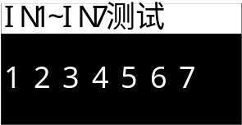
数字1～数字7代表IN1～IN7,当输入有效时呈反底显示，比如IN3输入有效时，显示如下图所示：
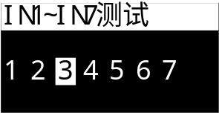
按切换到输出开关量测试，输出开关量测试可以手动设置每个OUT口输出的开启和关闭，显示界面如下图所示：
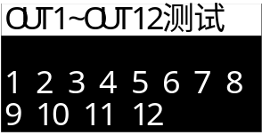
数字1～数字12代表OUT1～OUT12,数字1闪烁就表示按可以手动设置OUT1输出的开启和关闭，按切换到其他OUT口，按切换到输入开关量测试。当设置OUT输出开启时呈反底显示，比如设置OUT2输出开启时，显示如下图所示：
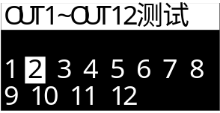

注意：选配开关量扩展时，增加的输入/输出开关量会显示出来。

累计数据
查看控制器的批次与累计以及配方累计数据。

批次与累计
查看控制的累计值，可设置运行的批次数。界面如下图所示：
序号 | 参数 | 说明 | 初值
6.1 | 批次与累计
6.1.1 | 批次设置 | 设置包装的数量，当运行的次数达到所设定的批次数时，将会停止包装过程，并报警提醒。设置为0时关闭该功能。 | 0
6.1.2 | 已完成批次 | 如设置了批次数，则该项会显示当前已经完成的批次数。 | 0
6.1.3 | 总累计 | 查看总累计数据，按键可清除累计数据，重新开始累计。

配方累计
可查看各配方的累计数据，并且清除其累计数据。
序号 | 参数 | 说明 | 初值
6.2 | 配方累计
6.2.1 | 配方1 | 查看各配方的累计数据。  按键可清除其累计。
6.2.2 | 配方2
6.2.3 | 配方3
6.2.4 | 配方4
6.2.5 | 配方5
6.2.6 | 配方6
6.2.7 | 配方7
6.2.8 | 配方8
6.2.9 | 配方9
6.2.10 | 配方10
6.2.11 | 配方11
6.2.12 | 配方12
6.2.13 | 配方13
6.2.14 | 配方14
6.2.15 | 配方15
6.2.16 | 配方16
6.2.17 | 配方17
6.2.18 | 配方18
6.2.19 | 配方19
6.2.20 | 配方20

通信接口

RS232设置
RS232是控制器的RS232通信串口，相关参数如下：
序号 | 参数 | 说明 | 初值
7.1 | RS232设置
7.1.1 | 通信地址 | 1~99  设置设备的通信地址（从站号）。 | 1
7.1.2 | 通信协议 | 1.[Modbus-RTU-H]：Modbus-RTU通信协议（双字数据高字在前）。  2.[Modbus-RTU-L]：Modbus-RTU通信协议（双字数据低字在前）。  3.[YH-CONT]：用于连接耀华大屏的显示协议（波特率需设置为2400）。  4.[打印]：用于打印累计数据或者配方数据。 | 1.[Modbus-RTU-H]
7.1.3 | 波特率 | 设置串口通信的波特率 | 38400
7.1.4 | 数据格式 | 1.[7-E-1]:7数据位，偶校验，1停止位  2.[7-O-1]:7数据位，奇校验，1停止位  3.[8-N-1]:8数据位，无校验，1停止位  4.[8-E-1]:8数据位，偶校验，1停止位  5.[8-O-1]:8数据位，奇校验，1停止位 | 3.[8-N-1]

      - 通信协议详细说明
当通信协议选择3. [YH-CONT]时，可用于连接耀华的LED显示屏，通讯格式如下：
例如当前重量为“12.9”，仪表会发送“9.21000=”的字符串。
当通信协议选择4. [打印]时，详见3.7.3.1 打印功能详细说明章节。

RS485设置
设置方法参考RS232设置。

打印参数设置
当串行通讯接口RS232或者RS485的通讯协议选择为打印时，可以在此页面设置打印的相关参数：
序号 | 参数 | 说明 | 初值
7.3 | 打印参数设置
7.3.1 | 打印语言 | 1.[中文]：设置打印语言为中文。  2.[English]：设置打印语言为English。 | 1.[中文]
7.3.2 | 打印列宽 | 1.[32列]：设置打印列宽为32列。  2.[24列]：设置打印列宽为24列。 | 1.[32列]
7.3.3 | 自动打印每秤结果 | 1. [已打开] 打印方式下，每秤卸料完成后自动打印包装结果。  2. [已关闭] 每秤结束后不会打印每秤结果。 | 2. [已关闭]
7.3.4 | 打印结束走纸行数 | 每次打印累计结果后的跨行数量。 | 3
7.3.5 | 打印方向(炜煌打印机) | 1. [默认]： 选择点击默认的设置进行打印。一般为正向打印。  2. [正向]：右侧方框中选择的内容字体正向打印  3. [反向]：右侧方框中选择的内容字体倒立打印。 | 1. [默认]
      - 打印功能详细说明
打印功能可根据需求设置自动打印或者手动打印，当【7.3.3自动打印每秤结果】开启时，每次包装完成会打印包装结果，第一次打印内容包含单位，配方，累计次数以及包装结果等，后面接着仅打印累计次数以及包装结果，格式如下：
结果明细
单位:kg
配方 1
累计次数 目标值 结果
----------------------------------------------------
9 10.0 11.7
10 10.0 11.1

手动打印可分别打印总累计和所有配方累计，输入“I34 打印总累计”信号可打印总累计，打印信息可依据累计打印内容选择进行选择，打印格式如下：
累计数据
时间: 2023/08/12 16:38
---------------------------------------------------
总次数: 9
总重量: 112.7kg
配方号: 1
累计次数: 9
累计重量: 112.7kg
--------------------------------------------------

打印所有配方累计可将当前所有配方的累计进行打印，输入“I35 打印所有配方累计”信号进行打印，打印格式如下：
配方累计数据
时间: 2023/08/12 16:41
---------------------------------------------------
配方号: 1
目标值: 10.0kg
累计次数: 9
累计重量: 112.7kg
---------------------------------------------------

网口设置
当扩展接口选配网口时有效，相关参数如下：
序号 | 参数 | 说明 | 初值
7.4 | 网口设置
7.4.1 | IP地址 | 设置控制器网口的IP地址。 | 192.168.0.100
7.4.2 | 端口号 | 设置控制器网口的端口号。 | 502
7.4.3 | MAC地址 | 查看控制器网口的MAC地址以及设置网口的MAC地址偏移值。 | 0
7.4.4 | 通信协议 | 1.[Modbus-TCP-H]：Modbus-TCP通信协议（双字数据高字在前）。  2.[Modbus-TCP-L]：Modbus-TCP通信协议（双字数据低字在前）。 | 1.[Modbus-TCP-H]

密码管理
进入主菜单界面和菜单中的每个项目都可以设置单独的密码和密码开关。
出厂默认所有密码都为：000000。
修改密码时需输入两次。
序号 | 参数 | 说明 | 初值
8.1 | 主菜单
8.1.1 | 密码开关 | 1.[已关闭]；2.[已开启] | 2.[已开启]
8.1.2 | 密码修改
8.2 | 重量标定
8.2.1 | 密码开关 | 1.[已关闭]；2.[已开启] | 1.[已关闭]
8.2.2 | 密码修改
8.3 | 基本称重参数
8.3.1 | 密码开关 | 1.[已关闭]；2.[已开启] | 1.[已关闭]
8.3.2 | 密码修改
8.4 | 吨包秤控制参数
8.4.1 | 密码开关 | 1.[已关闭]；2.[已开启] | 1.[已关闭]
8.4.2 | 密码修改
8.5 | 配方参数
8.5.1 | 密码开关 | 1.[已关闭]；2.[已开启] | 1.[已关闭]
8.5.2 | 密码修改
8.6 | 开关量
8.6.1 | 密码开关 | 1.[已关闭]；2.[已开启] | 1.[已关闭]
8.6.2 | 密码修改
8.7 | 累计数据
8.7.1 | 密码开关 | 1.[已关闭]；2.[已开启] | 1.[已关闭]
8.7.2 | 密码修改
8.8 | 通信接口
8.8.1 | 密码开关 | 1.[已关闭]；2.[已开启] | 1.[已关闭]
8.8.2 | 密码修改
8.9 | 密码管理
8.9.1 | 密码开关 | 1.[已关闭]；2.[已开启] | 2.[已开启]
8.9.2 | 密码修改
8.10 | 系统
8.10.1 | 密码开关 | 1.[已关闭]；2.[已开启] | 1.[已关闭]
8.10.2 | 密码修改
8.11 | 逻辑编程
8.11.1 | 密码开关 | 1.[已关闭]；2.[已开启] | 1.[已关闭]
8.11.2 | 密码修改
8.12 | 模拟量
8.12.1 | 密码开关 | 1.[已关闭]；2.[已开启] | 1.[已关闭]
8.12.2 | 密码修改

系统
系统语言设置及系统版本信息查看。
序号 | 参数 | 说明 | 初值
9.1 | 参数复位 | 可复位控制器参数
9.2 | 系统语言 | 简体中文  英文 | 简体中文
9.3 | 关于 | 控制器的型号和版本号查看。
9.4 | 开机界面 | 1.[已关闭]：开机不显示公司Logo。  2.[已开启]：开机显示公司Logo。  3.[定制]：开机图片可由客户通过触摸屏导入。 | 2.[已开启]
9.5 | 备份恢复 | 可对参数值进行备份以及恢复。

逻辑编程
控制器支持5路逻辑编程功能，当控制器现有的功能无法满足设备的控制需求时，可尝试使用逻辑编程功能，在控制器运行流程之外定义辅助的逻辑输出信号来控制设备动作。
下面以逻辑编程1为例解释各个参数作用。
序号 | 参数 | 说明 | 初值
10.1 | 逻辑编程 1
10.1.1 | 逻辑类型 | 选择逻辑编程的类型。  ①[关闭]：关闭该逻辑输出功能。  ②[延时接通]  ③[延时断开]  ④[延时接通并延时断开]  ⑤[有效-无效跳变沿触发]  ⑥[无效-有效跳变沿触发]  ⑦[自锁]  ⑧[脉冲]  对应功能说明详见3.10.1章节： | ①关闭
10.1.2 | 触发类型 | ①[信号触发]：通过某一个信号来触发该逻辑输出。  ②[条件触发]：通过达到某一个条件来触发该逻辑输出。  ③[通信触发]：通过通信命令来触发该逻辑输出。 | ①[信号触发]
10.1.3 | 逻辑信号输出端口 | 选择该逻辑输出信号定义到某一个OUT输出口。 | 无定义
10.1.4 | 延时接通时间 | 0.0~99.9  逻辑输出信号延时接通的时间。 | 0
10.1.5 | 延时断开时间 | 0.0~99.9  逻辑输出信号延时断开的时间。 | 0
10.1.6 | 触发信号1设置 | 选择用来触发逻辑输出的信号1。 | 无
10.1.7 | 触发信号逻辑关系 | 选择用来触发逻辑输出的触发信号1和触发信号2之间的逻辑关系。  1.[或]：触发信号1和触发信号2任意一个信号有效即可触发逻辑输出。  2.[与]：触发信号1和触发信号2需要全部有效才能触发逻辑输出。  3.[异或]：触发信号1和触发信号2不同时才能触发逻辑输出。 | 1.[或]
10.1.8 | 输出有效时间 | 0.0~99.9  【10.1.1逻辑类型】设置为第5/6项时可设置此参数。逻辑信号触发后输出的有效时间，时间到后结束逻辑输出。  此时间设置为0时，逻辑输出信号将只能通过复位信号来结束。 | 0
10.1.9 | 复位信号设置 | 【10.1.1逻辑类型】设置为第5/6项时可设置此参数。逻辑输出有效后，复位信号可复位逻辑输出，使逻辑输出信号无效，结束本次逻辑输出过程。 | 无
10.1.10 | 复位信号逻辑 | 1.[有效复位]：复位信号有效时，复位逻辑输出。  2.[无效复位]：复位信号无效时，复位逻辑输出。 | 1.[有效复位]
10.1.11 | 触发条件设置 | 选择触发逻辑输出的条件。  1.[重量大于设定值]  2.[重量小于设定值]  3.[重量在区间内]  4.[重量在区间外] | 1.[重量大于定值]
10.1.12 | 设定值1 | 用来设置对应触发条件的重量值。 | 0
10.1.13 | 设定值2 | 用来设置对应触发条件的重量值。 | 0
10.1.14 | 重量稳定条件 | 1.[关闭]：重量满足触发条件后，并且需要稳定才能触发逻辑输出。  2.[打开]：重量满足触发条件后即可触发逻辑输出，无需稳定。 | 1.[关闭]
10.1.15 | 触发信号2设置 | 选择用来触发逻辑输出的信号2。 | 无

逻辑输出时序图
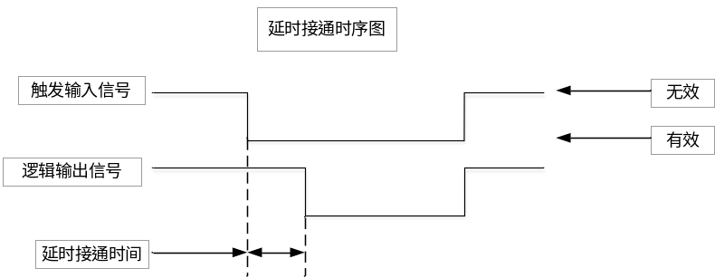

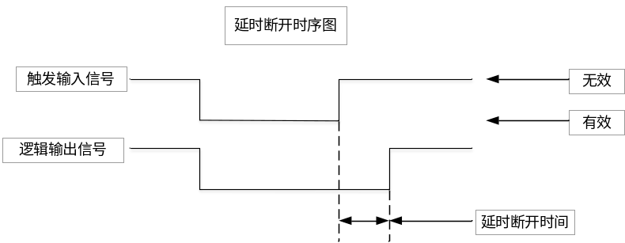
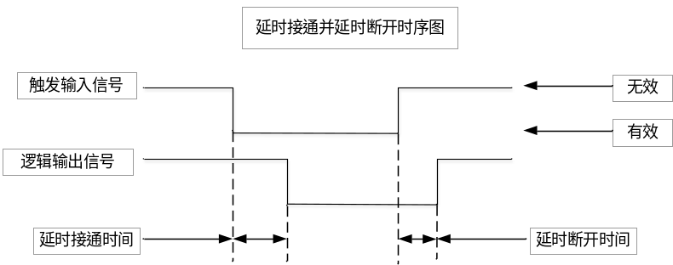

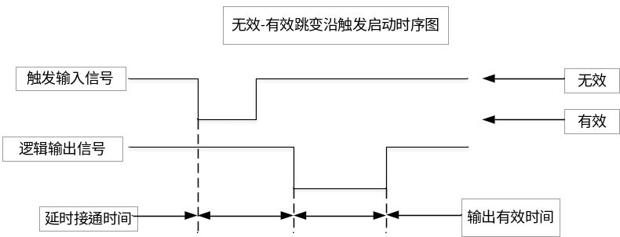

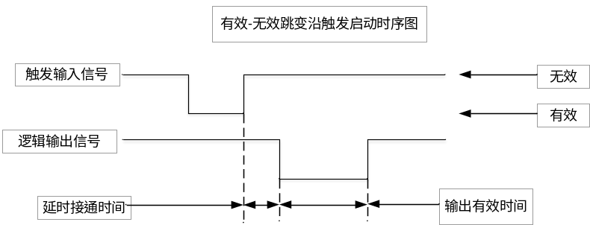

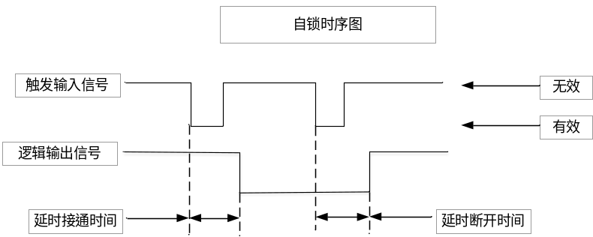
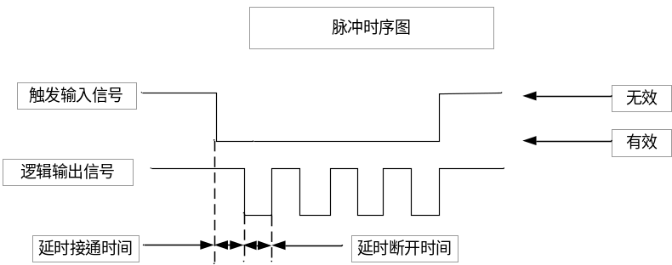

举例说明
打码功能：夹袋输出信号有效后，延时1s时间，然后输出OUT12持续2s时间，用来控制打码机在夹袋完成后将编码印到袋子上。
设置如下：
【逻辑类型】：无效-有效跳变沿触发
【延时接通时间】：1s
【输出有效时间】：2s
【触发类型】：信号触发
【触发信号设置】：夹袋
【逻辑信号输出端口】：OUT12

通过不同的触发信号、触发条件和5组逻辑编程信号之间的配合，可以组合输出非常灵活的逻辑信号。
比如要实现如下逻辑：实时检测重量高于100kg即输出OUT10进行报警指示。并且报警有效后延时2s，输出OUT11持续3s时间用来控制卸料机构将物料卸出。
设置如下：
逻辑编程1：实现检测重量高于100kg即输出OUT10。
【逻辑类型】：延时接通
【延时接通时间】：0s
【触发类型】：条件触发
【触发条件设置】：重量大于设定值
【设定值1】：100kg
【逻辑信号输出端口】：OUT10
逻辑编程2：实现OUT10有效后延时2s，输出OUT11持续3s时间。
【逻辑类型】：无效-有效跳变沿触发
【延时接通时间】：2s
【输出有效时间】：3s
【触发类型】：信号触发
【触发信号设置】：逻辑输出1
【逻辑信号输出端口】：OUT11

模拟量
模拟量输出功能需选配模拟量输出扩展。
模拟量接口：
U1+/ I1+：电压/电流类型模拟量输出的正极。
U1-/ I1-：电压/电流类型模拟量输出的负极。
电压类型输出模拟量连接U1+和U1-。
电流类型输出模拟量连接I1+和I1-。
通过拨码开关选择输出电压/电流类型模拟量。

输出设置
设定模拟量输出功能相关参数。
序号 | 参数 | 说明 | 初值
11.1 | 输出设置
11.1.1 | 输出范围 | ①[0-5V]  ②[0-10V]  ③[4-20mA]  ④[0-20mA]  ⑤[0-24mA]  ⑥[自定义电压]  ⑦[自定义电流] | ①[0-5V]
11.1.2 | 输出含义 | ①加料：加料时可分别输出大、中、小投对应的模拟量大小，来控制加料装置进行加料。  详细功能可查看3.4.4章节。 | ①加料
11.1.3 | 输出最大值 | 【11.1.1输出范围】设置为⑥[自定义电压]或⑦[自定义电流]时，可通过这两个参数自定义输出电压或电流的输出范围。 | 0
11.1.4 | 输出最小值 | 【11.1.1输出范围】设置为⑥[自定义电压]或⑦[自定义电流]时，可通过这两个参数自定义输出电压或电流的输出范围。 | 0

模拟量标定
模拟量的标定校准操作，当模拟量输出值和实际值有偏差时可以使用模拟量标定功能校准模拟量的输出。
模拟量校准方法：
- 进入【11.2模拟量标定】界面，将拨码开关拨至电压模拟量输出端。
- 进入【11.2.1 [0V]】选项界面，此时用万用表测量模拟量输出的电压大小（正常应该在0V上下），将测量到的值输入到界面中按确认。
- 进入【11.2.2 [2.5V]】选项界面，此时用万用表测量模拟量输出的电压大小（正常应该在2.5V上下），将测量到的值输入到界面中按确认。
- 进入【11.2.3 [5V]】选项界面，此时用万用表测量模拟量输出的电压大小（正常应该在5V上下），将测量到的值输入到界面中按确认。
- 进入【11.2.4 [7.5V]】选项界面，此时用万用表测量模拟量U1输出的电压大小（正常应该在7.5V上下），将测量到的值输入到界面中按确认。
- 进入【11.2.5 [10V]】选项界面，此时用万用表测量模拟量输出的电压大小（正常应该在10V上下），将测量到的值输入到界面中按确认。
- 经过以上操作即可完成模拟量的标定校准操作。
提示：测量输出电压时请确认万用表处于直流电压档，正表笔连接控制器模拟量端子输出口（DB9端子的3号引脚），负表笔连接控制器模拟量端子输出口（DB9端子的8号引脚）。
电流标定操作跟电压标定操作是类似的，标定电流时需将拨码开关拨至电流模拟量输出端，标定参数选择【11.2.6 [0mA]】-【11.2.10[24mA]】选项。

序号 | 参数 | 说明 | 初值
11.2 | 模拟量标定
11.2.1 | [0V] | 0.000~12.000V  模拟量输出0V标定点。 | 0.000
11.2.2 | [2.5V] | 0.000~12.000V  模拟量输出2.5V标定点。 | 2.500
11.2.3 | [5V] | 0.000~12.000V  模拟量输出5V标定点。 | 5.000
11.2.4 | [7.5V] | 0.000~12.000V  模拟量输出7.5V标定点。 | 7.500
11.2.5 | [10V] | 0.000~12.000V  模拟量输出10V标定点。 | 10.000
11.2.6 | [0mA] | 0.000~26.000mA  模拟量输出0mA标定点。 | 0.000
11.2.7 | [4mA] | 0.000~26.000mA  模拟量输出4mA标定点。 | 4.000
11.2.8 | [12mA] | 0.000~26.000mA  模拟量输出12mA标定点。 | 12.000
11.2.9 | [20mA] | 0.000~26.000mA  模拟量输出20mA标定点。 | 20.000
11.2.10 | [24mA] | 0.000~26.000mA  模拟量输出24mA标定点。 | 24.000
注意：复位所有参数时不复位模拟量输出设置及标定数据，模拟量参数需单独选择【9.1.11模拟量】进行模拟量参数的复位操作。

流程说明

吨包秤包装流程
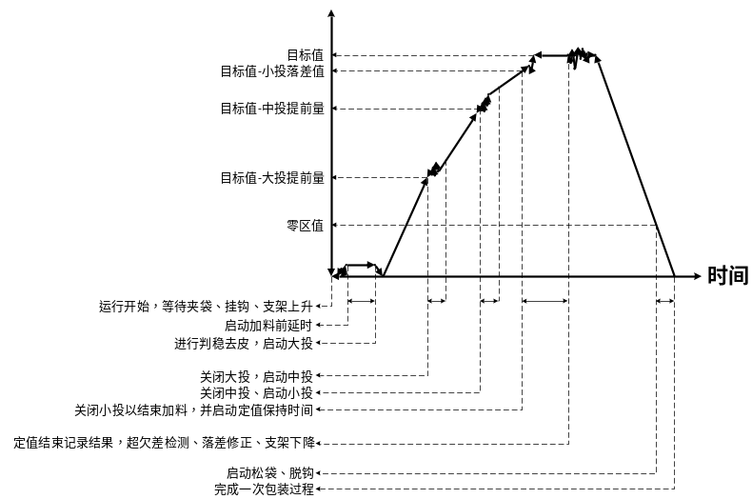
现在将结合上图对吨包秤的基本包装流程做一个说明：
- 启动运行。
- 等待夹袋完成、挂钩完成后，支架上升。
- 支架上升结束后，启动加料前延时，延时结束后判稳去皮（净重包装去皮，毛重包装不去皮）。
- 去皮成功后，开启大投给料，当重量值≥目标值-大投提前量时，关闭大投，进入中投。
- 当重量值≥目标值-中投提前量时，关闭中投，进入小投。
- 当重量值≥目标值-小投落差值时，关闭小投，结束加料，启动定值保持时间
- 如果加料中拍袋功能打开，那么在上面加料的过程中将同时进行拍袋动作。
- 定值保持时间结束后，记录加料重量，根据控制参数设置判断是否进行超欠差检测和落差修正。
- 支架下降。
- 根据控制参数设置，进行松袋、脱钩。
- 支架下降结束后，如输送机控制功能打开，则输出输送机信号控制输送机将包装袋运走。
- 完成一次包装流程，返回到第1步开始一次新的包装流程。

备注：
支架升降控制：具体控制参数设置详见章节3.3.2。
【3.2.1升降支架控制方式】为“气动-无限位”时的流程：
支架上升过程：开关量输出信号“Q13上升(气动)”输出有效，支架开始上升，经过设置的【3.2.2上升时间】后认为支架已经上升结束。
支架下降过程：开关量输出信号“Q13上升(气动)”输出无效，支架开始下降，经过设置的【3.2.3下降时间】后认为支架已经下降结束。
【3.2.1升降支架控制方式】为“电动-双限位”时的流程：
支架上升过程：开关量输出信号“Q14上升(电动)”输出有效，支架开始上升，至开关量输入信号“I18支架上限位”有效时，开关量输出信号“Q14上升(电动)”输出无效，认为支架已经上升结束。
支架下降过程：开关量输出信号“Q15下降(电动)” 输出有效，支架开始下降，至开关量输入信号“I19支架上限位”有效时，开关量输出信号“Q15下降(电动)”输出无效，认为支架已经下降结束。
【3.2.1升降支架控制方式】为“气动-双限位”时的流程：
支架上升过程：开关量输出信号“Q13上升(气动)”输出有效，支架开始上升，至开关量输入信号“I18支架上限位”有效时，认为支架已经上升结束。
支架下降过程：开关量输出信号“Q13上升(气动)” 输出无效，支架开始下降，至开关量输入信号“I19支架上限位”有效时，认为支架已经下降结束。
【3.2.1升降支架控制方式】为“电动-无限位”时的流程：
支架上升过程：开关量输出信号“Q14上升(电动)”输出有效，支架开始上升，经过设置的【3.2.2上升时间】后认为支架已经上升结束。
支架下降过程：开关量输出信号“Q15下降(电动)”输出有效，支架开始下降，经过设置的【3.2.3下降时间】后认为支架已经下降结束。

拍袋功能：具体控制参数设置详见章节3.3.5。
超欠差检测和落差修正：具体控制参数设置详见章节3.3.6。
输送机功能：具体控制参数设置详见章节3.3.7。

停止、暂停、缓停和结束
停止信号输入后，控制器会立即关闭加料相关输出信号并进入停止状态，再次启动后将重新开始包装过程。
暂停信号输入后，控制器会立即关闭加料相关输出信号并进入暂停状态，用户可选择再次启动或者进入停止状态，再次启动后会继续暂停前的状态开始包装过程。
缓停信号输入后，控制器将完成此次包装流程后停止。
结束信号输入后，控制器如果处于定值前的流程，将进入定值流程并完成此次吨包流程后停止；处于定值及其之后流程，将完成此次吨包流程后停止。

报警信息
当控制器出现报警时，将会在显示最下面一行提示报警信息，如下图所示：
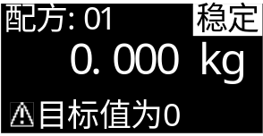
按键或输入“I6清报警”可清除报警。
具体报警的详细说明参见下表：
序号 | 内容 | 说明
1 | 目标值为0 | 启动时，【4.2.1目标值】参数没有设置。
2 | OFL无法启动 | 重量溢出时无法启动
3 | 清零超出范围 | 清零操作时，重量超出清零范围，无法清零。  可调整【2.1.2清零范围】参数设置。
4 | 清零时不稳定 | 清零操作时，重量不稳定，无法清零。  需排查重量跳动不稳的原因，是否由于机械震动导致。也可调整【2.1.3判稳范围】和【2.1.4判稳时间】来调整稳定条件的判定。
5 | 清零时OFL | 重量溢出时无法清零。
6 | 运行不允许清零 | 运行状态下不允许清零
7 | 加料结果超欠差 | 本次加料结果出现超欠差。超欠差相关参数可查看超欠差检测功能相关参数设置。
8 | 超欠差暂停 | 加料结果超欠差并暂停加料，等待处理。
9 | 批次完成 | 设置了【7.1.1批次设置】，并且已经运行完成了所设置的批次数，报警提示。
10 | 停止输入有效 | 启动时，检测到“I2停止”信号处于有效状态，无法启动，报警提示。
11 | IO测试无法启动 | 当前处于IO测试状态，无法启动。
12 | 支架下降超时 | 支架下降的时间超过了【3.2.5下降超时】所设置的时间。
13 | 支架上升超时 | 支架上升的时间超过了【3.2.4上升超时】所设置的时间。
14 | 脱钩不完全报警 | 详见【3.7.7脱钩不完全报警】相关参数说明。

常见故障排查
控制器运行时，显示器最下面一行会实时提示当前控制器正在执行的功能及过程，通过该提示可判断出当前控制器所处的运行过程，帮助排查故障。如下图所示控制器正处于等待夹袋过程：
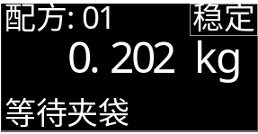
控制器在使用过程中可能碰到的一些故障和排查方法见下表：
序号 | 内容 | 说明
1 | ADOFL / -ADOFL | 传感器信号异常。  - 传感器线路接错，接触不良。（注意四线制和六线制的接法）  - 传感器损坏。  - 传感器承受的负载超量程。
2 | OFL / -OFL | 重量溢出，当料斗中重量超过【1.4最大量程】设置值时会提示OFL。如空秤显示OFL请排查：  - 【1.4最大量程】设置是否正确。  - 标定异常，重新标定。  - 传感器是否损坏。
3 | 设备静止状态重量异常跳动不稳定 | - 传感器线路连接是否正确可靠，线路是否生锈氧化。  - 称重机构是否受外力或震动影响。  - 传感器是否损坏。  - 传感器或控制器受现场周围电气设备干扰，如电机、变频器等。  - 【2.1.5滤波等级】设置是否合适。
4 | 无法启动 | - 外部启动按钮等输入线路是否正常接入控制器（可通过开关量测试查看）。  - 启动信号接入的输入口定义是否正确定义为启动。
5 | 加料结果不准 | - 加料完成后控制器显示的结果不准：  - 调整配方参数大中小投提前量的设置。保证小投过程有足够长的时间才能保证精度。  - 加料机构是否正常，如下料口是否堵塞，物料流动是否通畅。  - 控制器显示的结果准确，但是实际复秤结果不准。  - 显示和实际重量有偏差需要标定。  - 最好使用和目标值相同重量的砝码或物料进行标定，并且标定时注意秤台受力均匀，不要偏载。
6 | 累计不准 | 控制器记录累计值的时刻是在定值过程结束时刻记录累计值，所以检查【3.6.1定值保持】时间设置是否足够，要保证定值保持时间结束时，控制器显示重量已经稳定下来不再大幅度跳动，这样才能记录到准确的加料累计结果。

附录
更新记录
时间 | 内容
2022-9-5 | 第一版。
2022-10-22 | 修正页眉中型号错误写为AMC410的问题。
2023-3-23 | 修改1.3.1传感器接线方法章节的传感器接线图。  增加1.3.4开关量扩展章节。  修改3.5开关量章节增加的开关量扩展部分。  修改页眉中的产品型号。
2023-5-22 | 增加【3.2.10 电动支架上电自动复位】和【3.8.6 料位输入信号去抖时间】参数及其功能相关说明。  增加3.3.8.1供料功能详细说明章节。  增加“I30.电动支架停止”、“I31.电动支架上升”、“I32.电动支架下降”以及“I33.结束”输入信号。  4.2停止、暂停、缓停和结束章节增加结束信号说明。
2023-8-17 | 增加【3.2.1 升降支架控制方式】的[④电动-无限位]。  增加3.11 模拟量功能及详细说明章节。
2023-10-8 | 修正配料完成后，当支架下降至零区值时，存在反复自动挂钩、脱钩的问题。
2023-12-5 | 修改参数【7.1.3波特率】的初值。
2024-5-21 | 通信协议增加[③YH-CONT]和[④打印]。  增加“I34.打印总累计”以及“I35.打印所有配方累计”输入信号。  增加3.7.1.1通信协议详细说明章节。  增加3.7.3打印参数设置章节。
2024-7-24 | 修改1.3.3串口接线方法章节的RS485接线示意图。  修改1.4.1开关量扩展章节的九针头接口定义图。  修改1.4.2模拟量扩展板章节的九针头接口定义图。
2024-10-30 | 修改3.7.3.1打印功能详细说明章节中打印总累计和打印所有配方累计的打印格式。
2024-12-27 | 更新 3.9系统 章节说明。  修正【2.1.4判稳时间】参数范围说明。  添加3.10逻辑编程章节参数范围。
2025-5-28 | 增加3.7.4网口设置章节以及1.4.3网口扩展板章节。
2025-7-14 | 增加【3.1.8脱钩判断条件】的选项[④支架下降开始]。  增加【3.1.11松袋判断条件】的选项[④支架下降开始]。
2025-12-19 | 修改【3.7.7脱钩不完全报警】参数说明。

